SmartTracker
A.A. 2022-2023
Michele Vantaggi 342023

App client per cellulare che utilizzando il GPS o altro sistema (anche web) di identificazione della posizione, che memorizza a cadenza periodica su un db o un sito lato server che indicano l’utente, la data-ora,posizione del cellulare. Accedendo ad apposita pagina web, si potranno visualizzare le posizioni di un certo utente su googlemap. La funzione di tracciamento viene attivata/disattivata con SMS contenente un comando es. START123/STOP123, inviato da un altro cellulare a quello “bersaglio”.

Obiettivo del progetto
Creare una app per android dove, alla ricezione di un messaggio, si ottiene la posizione del telefono “bersaglio”, e si invia una richiesta http ad un server periodicamente in cui salva su un database la posizione e il numero di telefono, successivamente visualizzabili da una pagina web.

Analisi dei requisiti
I requisiti principali sono:
- Dispositivo android (versione minima 6.0 api 23, consigliata 13.0 api 33)
- SDK android (stesse specifiche di sopra, per la compilazione)
- Dart 3.0.5 o superiore (per la compilazione)
- Flutter 3.10.5 o superiore (per la compilazione)
- Server apache con PHP e MYSQL (se online un hosting gratuito è altervista)

Architettura del sistema

Diagramma delle classi
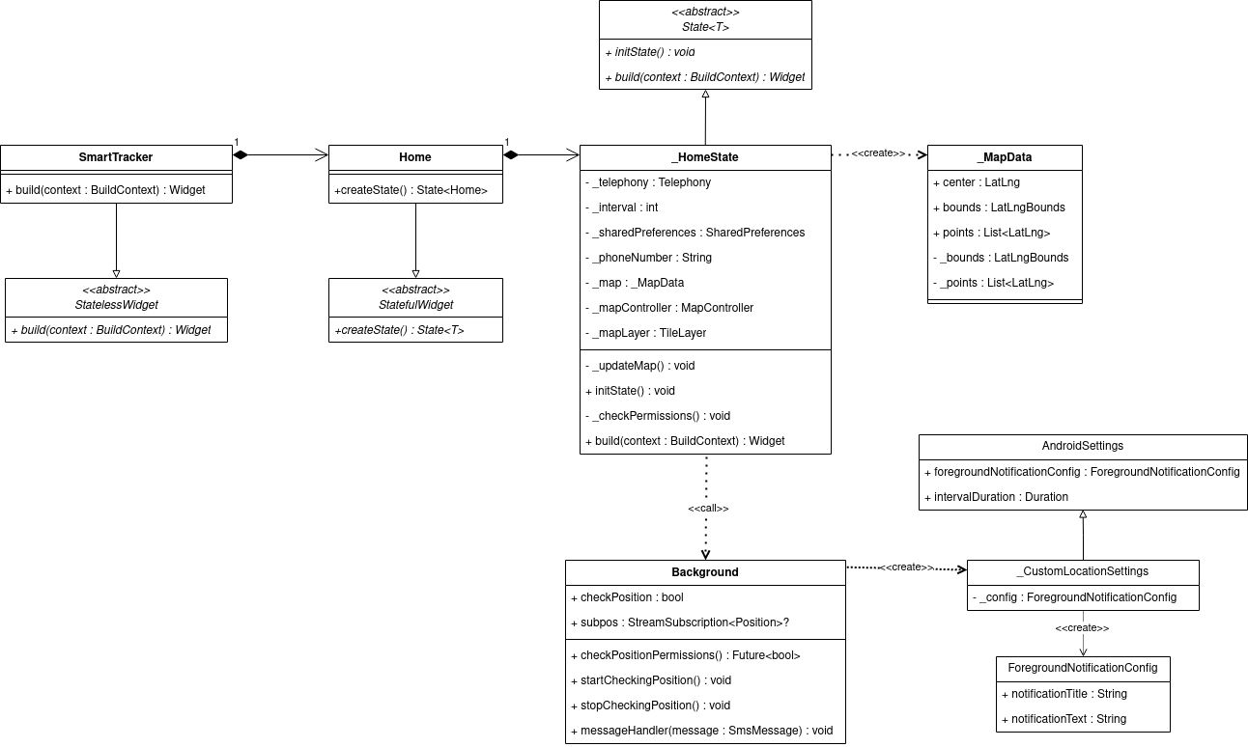
Background non è una classe vera e propria, ma il contenuto del file lib/background.dart, per poter essere eseguito al di fuori dell’attività principale, e quindi in background, la funzione messageHandler deve essere indipendente dalle classi di Dart, posizionandosi al livello base del codice.

Casi d’uso
Attori:
- Hacker
- Bersaglio

UC1 – Messaggio di inizio
Attore: hacker
Precondizioni: non si sta già eseguendo un controllo della posizione, quindi è la prima volta che si invia il messaggio di inizio, oppure si è inviato in precedenza un messaggio di fine.
Postcondizioni: Si inizia un controllo della posizione del bersaglio
Scenario principale:
- L’hacker invia il messaggio di inizio “START123” tramite SMS al telefono bersaglio
- La app in background acquisisce il messaggio e, se il bersaglio ha garantito i permessi di esecuzione richiesti, inizia a controllare la posizione aspettando un intervallo definito di tempo
Scenari secondari:
- Nel caso in cui l’hacker inserisca un messaggio diverso da “START123”:
  - Se il messaggio è “STOP123”, anche se non si sta controllando la posizione, si esegue il caso UC2 – Messaggio di fine
  - Altrimenti ignora il messaggio ricevuto
- Nel caso in cui sia già attivo il controllo della posizione, il codice si ferma e non ne viene avviato un’altro

UC2 – Messaggio di fine
Attore: hacker
Precondizioni: si sta eseguendo un controllo sulla posizione del dispositivo
Postcondizioni: non si esegue più nessun controllo
Scenario principale:
- L’hacker invia il messaggio di fine “STOP123” tramite SMS al telefono bersaglio
- L’app che in quel momento sta eseguendo il controllo della posizione riceve il messaggio e ferma lo stream di dati.
Scenari secondari:
- Nel caso in cui l’hacker inserisca un messaggio diverso da “STOP123”:
  - Se il messaggio è “START123”, dato che si sta eseguendo già un controllo, si va nel caso UC2, nello scenario secondario b)
  - Altrimenti il messaggio viene ignorato
- Nel caso in cui non sia attivo un controllo della posizione, ma si invia comunque il messaggio di fine, non succede niente

UC3 – Controllo della mappa (web)
Attori: hacker, bersaglio
Precondizioni: nessuna, la mappa è visualizzabile anche se non sono state prese informazioni, ovviamente non compariranno punti
Scenario principale:
- Gli utenti accedono alla pagina web
- Scelgono dalla lista a lato il numero di telefono da controllare
- Sulla mappa comparirà una linea che indica il percorso fatto dal bersaglio
Scenari secondari:
- Se non sono stati fatti controlli su nessun bersaglio, non comparirà nessun numero sulla lista laterale

UC4 – Controllo della mappa (app)
Include UC3 – Controllo della mappa (web), effettua richieste alla pagina retrieve.php per ottenere informazioni sulle posizioni salvate nel database
Attori: bersaglio
Precondizioni: nessuna, la mappa è visualizzabile anche se non sono state prese informazioni, ovviamente non compariranno punti
Scenario principale:
- Il bersaglio all’apertura della app avrà a disposizione una mappa con cui visualizzare i suoi spostamenti
Scenari secondari:
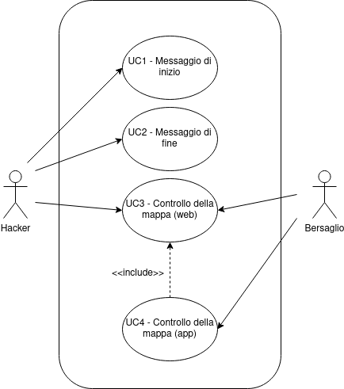
- Se non sono stati controllati spostamenti, la mappa sarà vuota.

Diagramma di sequenza e collaborazione relativo a UC1 – Messaggio di inizio
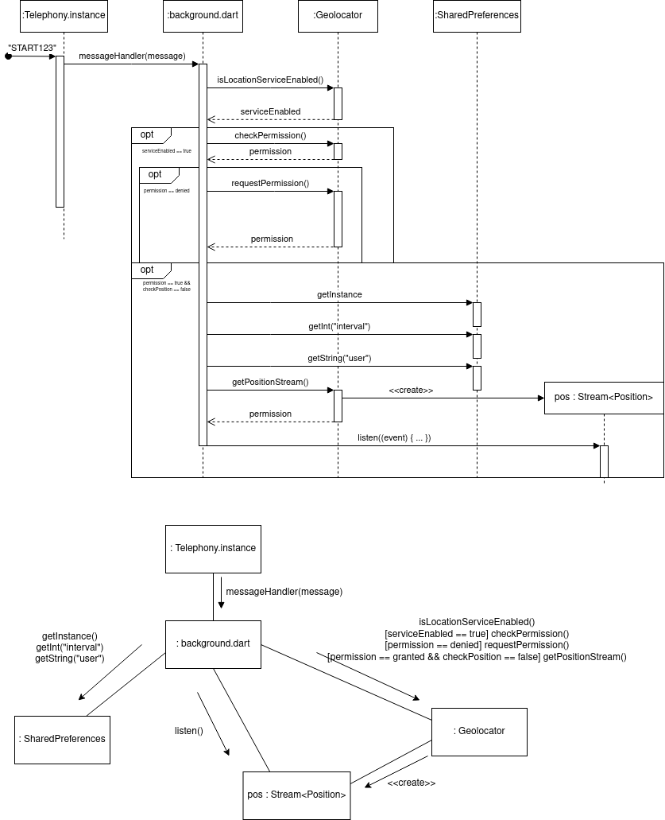

Diagramma di stato relativo alla ricezione dei messaggi
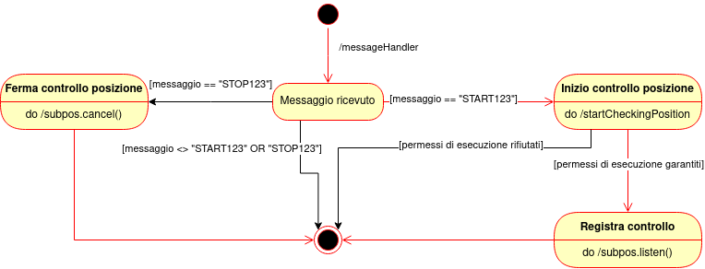

Diagramma di attività relativo alla visualizzazione della mappa su pagina web
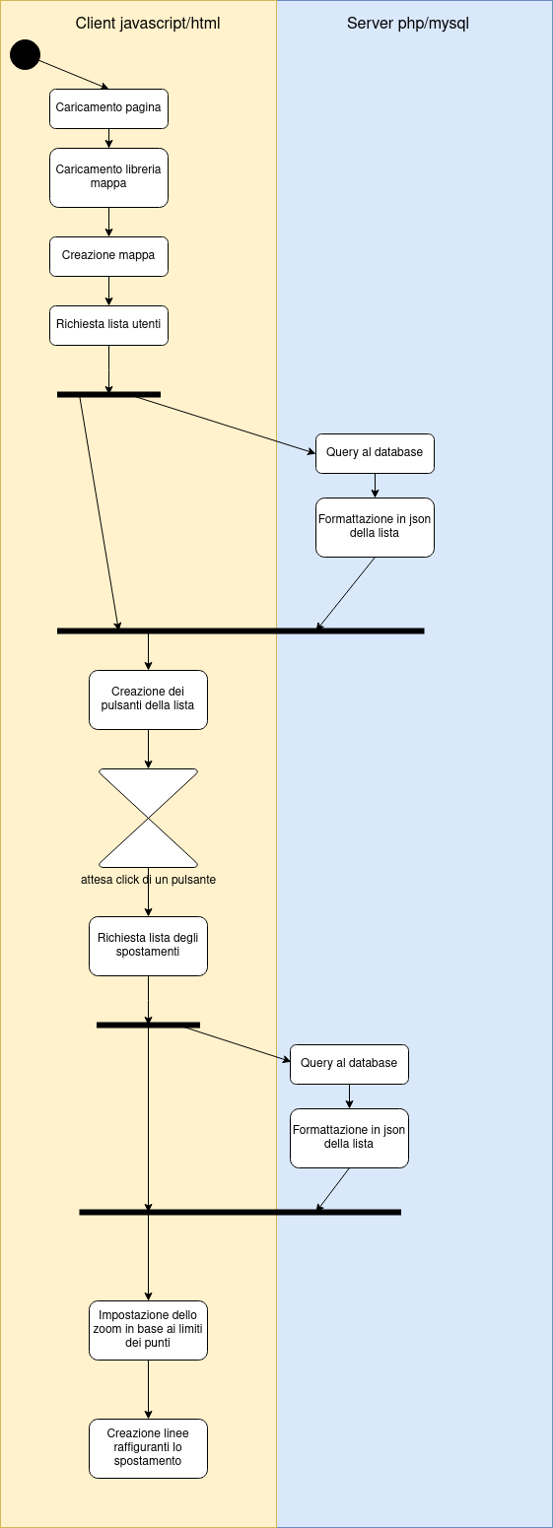

Query di interrogazione al database

Inserimento della posizione ottenuta dall’utente
"INSERT INTO smarttracker(user, lat, lon) VALUES ('$user', '$lat', '$lon')"

Lista degli utenti
"SELECT user FROM smarttracker GROUP BY user"

Lista delle posizioni di un determinato utente
"SELECT * FROM smarttracker WHERE user LIKE '$user'"

Struttura della tabella
CREATE TABLE `smarttracker` (
`id` int NOT NULL AUTO_INCREMENT PRIMARY KEY,
`user` varchar(13) NOT NULL,
`date` timestamp NOT NULL DEFAULT CURRENT_TIMESTAMP,
`lat` double NOT NULL,
`lon` double NOT NULL
)

